维普中文期刊服务平台v8.0服务采购要求

期刊总量：14600余种，其中现刊9456种
核心期刊：1973种
文献总量：6600余万篇
回溯年限：1989年，部分期刊回溯至创刊年
更新周期：中心网站日更新
学科分类：医药卫生、农业科学、机械工程、自动化与计算机技术、化学工程、经济管理、政治法律、哲学宗教、文学艺术等35个学科大类，457个学科小类
版权保护：经期刊社授权并签署收录协议，严格参照国家《著作权法》并恪守签约协议支付版权使用费
技术标准：采用百度、淘宝等大型企业共同采用的Hadoop架构体系，具有高可靠性、高扩展性、高效性、高容错性，支持云服务架构，同时支持OpenURL国际标准协议
著录标准：《中国图书馆分类法》、《检索期刊条目著录规则》（GB3793-1983）、《文献主题标引规则》( GB3860-1983）、《文后参考文献著录规则(GB/T 7714-2015)》，严格人工质检，著录错误率≤0.0003
知识对象：期刊、作者、机构
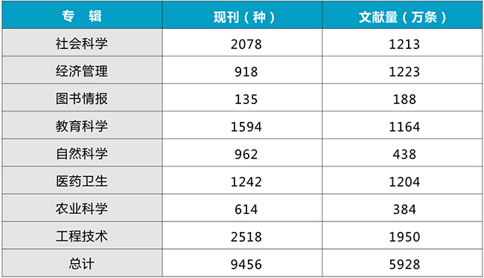
特色功能模块：

1、职称评价材料打包功能
获取包含文章目录，封面，封底，题录和全文在内的全部材料文件，通过打包文件供用户一键下载。
2、支持移动办公
（1）移动客户端
使用“中文期刊手机助手”APP，在手机上能够随时随地使用期刊平台的各类资源。并且依托移动设备的优势为用户提供收藏、追踪、关注等个性化功能。
（2）电脑+手机双向授权
读者可以使用期刊APP来保存平台使用权限。只需在机构（单位）内通过期刊平台为自己手机授权，回家或者外出时候就能通过保存在APP中的权限重新为电脑授权同步信息，免除IP地域的限制，方便读者在多场景下使用。

